MATERIALI AREA DI SERVIZIO 6/2025

APERTURA

Aree di servizio autostradali: il biglietto da visita dimenticato del Paese

Le aree di servizio autostradali rappresentano, da sempre, la vetrina dell’Italia per milioni di viaggiatori, turisti e autotrasportatori che ogni giorno percorrono la nostra rete viaria primaria. Sono il primo punto di contatto per chi arriva dall’estero e il principale punto di rifornimento per un Paese in cui oltre l’85 % delle merci viaggia su gomma.
Eppure, questo comparto strategico versa oggi in uno stato di totale abbandono istituzionale.

Da oltre due anni, come ANISA Confcommercio, chiediamo invano l’apertura di un tavolo tecnico con il Ministero delle Infrastrutture e dei Trasporti, per affrontare in modo serio e costruttivo i problemi strutturali che penalizzano il settore.
Nel frattempo, assistiamo al futuribile varo di una riforma che equipara la rete autostradale a quella ordinaria, senza considerare che le esigenze, i flussi di traffico e le condizioni operative sono completamente diversi. Una semplificazione miope, che rischia di compromettere ulteriormente la qualità dei servizi offerti ai cittadini.

A rendere il quadro ancor più preoccupante è il rinnovo del decreto interministeriale sul piano di ristrutturazione della rete autostradale. A differenza del precedente, questo nuovo testo ignora completamente il ruolo e le istanze dei gestori delle aree di servizio e non affronta il vero nodo che da anni soffoca il settore: le royalty.
Eppure, in questo vuoto di visioni, non mancano gli scontri tra istituzioni: è paradossale che, in uno Stato di diritto, si sia arrivati al punto di vedere un’autorità pubblica – l’ART (Autorità di Regolazione dei Trasporti) – ricorrere al TAR contro il Ministero, proprio per contestare alcune parti del decreto che sovvertono i principi regolatori stabiliti dalla stessa Autorità in materia di bandi e gare autostradali.

Da quando, a suo tempo, si è deciso di mettere le aree di servizio all’asta, con criteri basati esclusivamente sui benefici economici per i concessionari, anziché sulla qualità dei servizi offerti all’utenza, le royalty hanno subito un’impennata insostenibile, poi ritracciata solo a causa della crisi economica tra il primo ed il secondo decennio del secolo e poi della pandemia COVID-19.
Il risultato è sotto gli occhi di tutti: i prezzi dei carburanti sulla rete autostradale sono oggi superiori in media di 8-10 centesimi al litro rispetto alla rete ordinaria, e i volumi di vendita si sono ridotti dell’80 % negli ultimi quindici anni.
Come se non bastasse, i sub-concessionari – in prevalenza le compagnie petrolifere – operano nella quasi totalità dei casi con accordi scaduti da anni, in un quadro di totale incertezza. Nel frattempo, proliferano contratti stipulati tra questi e le gestioni delle aree, che non trovano alcun fondamento nella normativa di settore e sono dunque da considerarsi illegittimi.

Una situazione che genera confusione, conflitti e distorsioni di mercato, a tutto danno della trasparenza e della sostenibilità economica delle imprese operanti nel comparto.
A farne le spese sono gli automobilisti e i professionisti della strada, che oltre a pagare uno dei pedaggi più alti d’Europa, si trovano a sostenere un ulteriore costo sproporzionato per un semplice rifornimento o per una breve sosta: un panino, una bibita e un caffè in autostrada costano spesso quanto un intero pasto servito al tavolo di un ristorante.
In queste condizioni, è impossibile immaginare seri piani di investimento per ammodernare le aree di servizio, offrire servizi innovativi, spazi più accoglienti, tecnologie sostenibili e sicurezza per i viaggiatori.
Finché l’unico soggetto realmente beneficiario di questo sistema resterà la società concessionaria autostradale, che opera in un regime di fatto protetto, non ostante le equity già garantite nelle convenzioni di concessione, non potrà esserci né crescita né qualità.

È tempo che le istituzioni aprano gli occhi: le aree di servizio non sono un semplice punto di passaggio, ma un’infrastruttura strategica, economica e d’immagine per il Paese.
Serve finalmente una svolta non più rinviabile: un confronto immediato, serio e costruttivo con il Governo, per restituire dignità, equità e sostenibilità a un settore che ha sempre garantito un servizio pubblico essenziale lungo le nostre autostrade.

LOREO MASSIMO TERZI
Presidente Nazionale ANISA CONFCOMMERCIO

NOTIZIARIO

FIGISC ANISA: SCIOPERO SE NEL DDL CONTENUTI IRRICEVIBILI E PER CHIEDERE IL RINNOVO DEGLI ACCORDI
COMUNICATO STAMPA FIGISC CONFCOMMERCIO – 16.10.2025

SE NEL DDL FOSSERO INSERITE SOLUZIONI CONTRATTUALI IRRICEVIBILI, FIGISC E ANISA LANCERANNO L’APPELLO ALLO SCIOPERO GENERALE CONTRO LE NORME CONTROVERSE E PER CHIEDERE IL RINNOVO DEGLI ACCORDI

Si è appreso nei giorni scorsi che il Ministero ha incontrato la parte industriale per discutere dei residui punti divisivi del disegno di legge di riforma del settore.

Sul nodo contrattualistica, come già notiziato in luglio, FIGISC - autonomamente -, si è dichiarata contraria alla riduzione della durata del contratto di comodato (norma aggiunta nelle bozze di DDL dopo l’ultimo l’incontro con le associazioni dei gestori).

In attesa di una convocazione in cui il Ministero dovrebbe chiarire le “sintesi” raggiunte con la parte industriale, è necessario annunciare in anticipo che – a fronte dell’eventuale inserzione di vecchi e nuovi punti di difficile accettazione – FIGISC ed ANISA lanceranno un appello unitario ad una vera mobilitazione, che, in concreto, significa lo sciopero nazionale con tutte le modalità di tale forma di protesta, inclusa ovviamente la chiusura degli impianti di distribuzione.

Uno sciopero che, alle eventuali nuove previsioni non ricevibili del DDL, unisce parimenti la rivendicazione trasversale del rinnovo generale degli accordi aziendali, ad oggi scaduti per quasi il 70 % delle gestioni in regime di fornitura e comodato, ragione di per sé sufficiente anche da sola per avviare una seria mobilitazione.

La protesta, peraltro, interesserà assieme alla rete ordinaria anche quella autostradale cui, oltre alle ragioni di doglianza comuni tra le due reti, si aggiunge specificamente una ormai datata, gravissima ed irreversibile crisi del comparto, che si aggrava tra la pluriennale e totale indifferenza ed inerzia dei competenti Ministeri.

NOTIZIARIO

BILANCIO DELLO STATO: LA STANGATA DELLE ACCISE SUL GASOLIO

La bozza del DDL Bilancio per il 2026 prevede il “riallineamento anticipato” delle accise di benzine e gasolio, come riportato nel testo disponibile dell’articolo 30:
«(Misure in materia di accisa sui carburanti)
1. Al decreto legislativo 28 marzo 2025, n. 43, all’articolo 3, sono apportate le seguenti modificazioni:
a) il comma 1 è sostituito dal seguente:
«1. Ai fini del superamento del sussidio ambientalmente dannoso EN.SI.24, di cui al Catalogo dei sussidi ambientalmente dannosi e dei sussidi ambientalmente favorevoli, a decorrere dal 1° gennaio 2026 sono applicate una riduzione dell’accisa sulle benzine nella misura di 4,05 centesimi di euro per litro e un aumento, nella medesima misura, dell’accisa applicata al gasolio impiegato come carburante. Conseguentemente le aliquote di accisa sulle benzine e sul gasolio impiegato come carburante di cui all’Allegato I al testo unico delle disposizioni legislative concernenti le imposte sulla produzione e sui consumi e relative sanzioni penali e amministrative, approvato con il decreto legislativo 26 ottobre 1995, n. 504 e successive modificazioni, sono rideterminate nella seguente identica misura:
a) benzina: euro 672,90 per mille litri;
b) gasolio usato come carburante: euro 672,90 per mille litri.»

Come si ricorderà il decreto legislativo 28 marzo 2025, n. 43, prevedeva un riallineamento “graduale” nell’arco di un quinquennio:
«Art. 3 Disposizioni in materia di sussidi ambientalmente dannosi
1. Ai fini del superamento del sussidio ambientalmente dannoso EN.SI.24, di cui al Catalogo dei sussidi ambientalmente dannosi e dei sussidi ambientalmente favorevoli, nell'arco di cinque anni decorrenti dal 2025 è disposto l'avvicinamento delle aliquote di accisa sulle benzine e sul gasolio impiegato come carburante, di cui all'allegato I al testo unico delle disposizioni legislative concernenti le imposte sulla produzione e sui consumi e relative sanzioni penali e amministrative, di cui al decreto legislativo 26 ottobre 1995, n. 504, in modo che tali prodotti, al termine del quinquennio, risultino sottoposti alla medesima aliquota di accisa. A tal fine, in ciascuno degli anni del predetto quinquennio è applicata, nella misura compresa tra 1 e 1,5 centesimi di euro per litro, una riduzione dell'accisa sulle benzine e un aumento, nella medesima misura, dell'accisa applicata al gasolio impiegato come carburante.»

Infine, con decreto interministeriale MASE, MEF, MIT e MASAF 14 maggio 2025, veniva applicato il primo step di riallineamento:
«Art. 2. Rideterminazione delle aliquote di accisa sulla benzina e sul gasolio impiegato come carburante
1. Per effetto di quanto stabilito dall’art. 1, a decorrere dal giorno successivo alla data di pubblicazione del presente decreto nella Gazzetta Ufficiale della Repubblica italiana (dal 15 maggio, NdR), le aliquote di accisa applicate alla benzina e al gasolio usato come carburante, di cui all’Allegato I al testo unico delle disposizioni legislative concernenti le imposte sulla produzione e sui consumi e relative sanzioni penali e amministrative, approvato con il decreto legislativo 26 ottobre 1995, n. 504, e successive modificazioni, sono rideterminate nelle seguenti misure:
a) benzina: euro 713,40 per mille litri;
b) gasolio usato come carburante: euro 632,40 per mille litri.»

In sintesi, dopo il primo aumento dal 15.05.2025, gli altri quattro step del riallineamento vengono accorpati in un colpo solo con efficacia dal 01.01.2026.

L’attuale valore delle accise (aggiornata alla rilevazione prezzi della Commissione Europea del 03.11.2025) è riportato nella tavola seguente.
L’accisa del gasolio vigente in Italia, pari a 0,63240 €/lt, è già oggi in assoluto la più alta dell’Unione e quella della benzina, pari a 0,71340 €/lt, è la quinta più elevata (dopo Olanda, Germania, Finlandia e Grecia) e sarebbe stata la terza se fosse rimasta al livello che aveva prima del 15.05.2025 (0,72840 €/lt).

Rispetto alle medie aritmetiche,
- per il gasolio
- sulla media dei 27 Paesi UE, è superiore di +0,157 €/lt (+33,1 %)
- sulla media dei 20 Paesi con valuta euro, è superiore di +0,139 €/lt (+28,2 %)
- sulla media dei 7 Paesi con valute nazionali, è superiore di +0,206 €/lt (+48,4 %)
- per la benzina
- sulla media dei 27 Paesi UE, è superiore di +0,134 €/lt (+23,1 %)
- sulla media dei 20 Paesi con valuta euro, è superiore di +0,104 €/lt (+17,1 %)
- sulla media dei 7 Paesi con valute nazionali, è superiore di +0,219 €/lt (+44,3 %).

L’accisa del gasolio in Italia è più elevata del 91,5 % rispetto all’accisa minima nella UE (Bulgaria), quella della benzina è più elevata del 96,4 % rispetto alla minima (ancora Bulgaria) ed è inferiore del 9,6 % rispetto alla massima (Olanda), a conferma non solo della “pesantezza” delle accise nazionali italiane, ma anche dell’estremo divario ancora esistente tra le accise, nonostante le presunte “armonizzazioni” vantate dagli organi comunitari.

ACCISE NEI PAESI COMUNITARI E MEDIE - €/LT – RILEVAZIONE COMMISSIONE EUROPEA DEL 03.11.2025
Valuta | PAESI | BENZINA €/LT | Valuta | PAESI | GASOLIO €/LT
Euro | Olanda | 0,789 | Euro | ITALIA | 0,632
Euro | Germania | 0,760 | Euro | Francia | 0,609
Euro | Finlandia | 0,722 | Euro | Germania | 0,607
Euro | Grecia | 0,715 | Euro | Belgio | 0,600
Euro | ITALIA | 0,713 | Euro | Irlanda | 0,596
Non euro | Danimarca | 0,711 | Non euro | Danimarca | 0,565
Euro | Francia | 0,692 | Euro | Slovenia | 0,563
Euro | Irlanda | 0,691 | Euro | Austria | 0,542
Euro | Portogallo | 0,634 | Euro | Lettonia | 0,517
Euro | Austria | 0,614 | Euro | Olanda | 0,516
 | MEDIA 20 PAESI € | 0,609 | Euro | Finlandia | 0,511
Euro | Lettonia | 0,602 | Euro | Portogallo | 0,504
Euro | Slovenia | 0,601 | Non euro | Romania | 0,501
Euro | Belgio | 0,600 |  | MEDIA 20 PAESI € | 0,493
 | MEDIA 27 PAESI | 0,579 |  | MEDIA 27 PAESI | 0,475
Euro | Estonia | 0,563 | Euro | Malta | 0,472
Euro | Lussemburgo | 0,559 | Euro | Lussemburgo | 0,453
Euro | Malta | 0,549 |  | MEDIA 7 PAESI NON € | 0,426
Non euro | Romania | 0,547 | Euro | Grecia | 0,424
Euro | Slovacchia | 0,544 | Euro | Cipro | 0,411
Non euro | Repubblica Ceca | 0,528 | Non euro | Repubblica Ceca | 0,409
 | MEDIA 7 PAESI NON € | 0,494 | Euro | Slovacchia | 0,398
Euro | Spagna | 0,473 | Non euro | Polonia | 0,394
Non euro | Svezia | 0,467 | Non euro | Ungheria | 0,393
Euro | Lituania | 0,466 | Non euro | Svezia | 0,391
Euro | Croazia | 0,456 | Euro | Croazia | 0,383
Euro | Cipro | 0,440 | Euro | Spagna | 0,379
Non euro | Polonia | 0,426 | Euro | Estonia | 0,372
Non euro | Ungheria | 0,418 | Euro | Lituania | 0,372
Non euro | Bulgaria | 0,363 | Non euro | Bulgaria | 0,330

Se tutte le altre condizioni rimanessero stabili (ossia senza variazioni di accisa di nessuno degli Stati membri, ma con l’estensione della valuta comunitaria alla Bulgaria, prevista, appunto dal 2026) con l’aumento accelerato dell’accisa del gasolio previsto per il 2026, che salirebbe a 0,67290 €/lt, essa si confermerebbe ovviamente ancora in assoluto la più alta dell’Unione, mentre quella della benzina, che verrebbe ridotta a 0,67290 €/lt, scenderebbe all’ottava più elevata (dopo Olanda, Germania, Finlandia, Grecia, Danimarca, Francia ed Irlanda) e sarebbe stata la terza se fosse rimasta al livello che aveva prima del 15.05.2025 (0,72840 €/lt).

Rispetto alle medie aritmetiche,
- per il gasolio
- sulla media dei 27 Paesi UE, sarebbe superiore di +0,198 €/lt (+41,7 %)
- sulla media dei 20 Paesi con valuta euro, sarebbe superiore di +0,180 €/lt (+36,5 %)
- sulla media dei 7 Paesi con valute nazionali, sarebbe superiore di +0,247 €/lt (+58,0 %)
- per la benzina
- sulla media dei 27 Paesi UE, sarebbe superiore di +0,094 €/lt (+16,2 %)
- sulla media dei 20 Paesi con valuta euro, è superiore di +0,064 €/lt (+10,5 %)
- sulla media dei 7 Paesi con valute nazionali, sarebbe superiore di +0,179 €/lt (+36,2 %).

Dal 2011, con la sola eccezione delle riduzioni temporanee di accisa operate in alcuni Paesi comunitari ed in Italia nel 2022 – a seguito dell’escursione dei prezzi petroliferi dopo lo scoppio della guerra in Ucraina -, generalmente gli Stati hanno operato aumenti di accisa moderati, ma costanti.
Dal 2011 al 2025, infatti, le accise medie comunitarie sulla benzina hanno avuto un incremento di +10,4 %, le accise della media dei Paesi con valuta euro un incremento di +12,4 %, mentre l’Italia segnala invece una crescita di ben 20,8 punti percentuali; le accise medie comunitarie sul gasolio hanno registrato un incremento di +18,3 %, le accise della media dei Paesi con valuta euro un incremento di +24,2 %, mentre l’Italia registra invece una crescita di ben 37,0 punti percentuali.
Con gli aumenti e le corrispettive diminuzioni previste dal 2026, le accise sul gasolio registreranno un incremento del +47,3 % sul 2011, mentre quelle sulla benzina registreranno un ben più contenuto aumento del +12,9 %.

NOTIZIARIO

BIO: LA STANGATA ANTITRUST – TESTO AUDIZIONE AGCM ALLA COMMISSIONE DELLA CAMERA

«Con il provvedimento del 23 settembre 2025, n. 31673 (caso I864 - Prezzo del Biocarburante per Autotrazione) l’AGCM ha accertato l’esistenza di un’intesa restrittiva della concorrenza tra le principali compagnie petrolifere operanti sul territorio nazionale (ENI, Kuwait, Esso, Tamoil, IP e Saras), avente ad oggetto il valore della componente bio inserita nel prezzo del carburante nel periodo 1° gennaio 2020 –
30 giugno 2023.
La sanzione complessivamente irrogata per tale infrazione della disciplina antitrust di 936,7 milioni di euro è stata calcolata sui livelli minimi previsti dalla legge 10 ottobre 1990 n. 287 e dalle Linee guida di cui si è dotata l’Autorità. Tale sanzione, considerando l’intero fatturato realizzato dalle parti nella vendita di carburante per autotrazione in Italia, avrebbe ben potuto superare i 13 miliardi di euro.
L’intesa si è realizzata nel mercato dell’immissione in consumo di carburanti per autotrazione e ha riguardato le transazioni intervenute tra le parti (attive nel mercato a monte dell’immissione in consumo) e i loro clienti (attivi a valle nel mercato della distribuzione: grossisti, pompe bianche, rete distributiva di carburanti a marchio). In questo mercato le parti detengono una quota di oltre il 90%.

La componente bio rappresenta la quota parte del prezzo destinata a coprire gli obblighi di immissione in consumo di biocarburanti, di cui al D.L. 10 gennaio 2006, n. 2, convertito in legge 11 marzo 2006, n. 81, ed ha assunto un valore via via crescente nel tempo, passando da circa 20 €/mc del 2019 a circa 60 €/mc del 2023 rappresentando, nel periodo oggetto di indagine, ben il 29% circa del margine lordo, cioè di quella parte del prezzo del carburante soggetta a pressione concorrenziale.
La componente del prezzo in questione non è, per sua natura, trasparente in quanto determinata sulla base di complessi calcoli interni alle imprese basati su vari elementi quali, ad esempio, il costo del biocarburante e il costo dei certificati di immissione in consumo, e non soggetta a pubblicazione obbligatoria.
Il valore attribuito dalle compagnie alla componente bio si riflette sul prezzo finale del carburante per autotrazione con conseguente danno immediato per le imprese e per i consumatori. Tale componente è risultata cruciale nelle politiche di prezzo delle parti con i loro clienti grossisti (siano essi extrarete o rete), ed è sempre stata utilizzata dalle parti per giustificare gli aumenti dei prezzi finali del carburante avvenuti negli ultimi anni.

Un whistleblower ha segnalato il coordinamento su tale componente del prezzo del carburante, affermando che le imprese si sarebbero coordinate a partire dal gennaio 2020 grazie ad annunci puntuali effettuati ogni tre mesi su Staffetta Quotidiana da ENI.
L’Autorità ha quindi esaminato a fondo dati già in suo possesso, relativi all’Indagine Conoscitiva IC54, avente a oggetto “I prezzi dei carburanti per autotrazione – Dinamiche concorrenziali dall'estrazione alla distribuzione”, rilevando gravi indizi di un comportamento anomalo delle parti con valori della componente bio effettivamente allineati, come segnalato.
Sulla base di tali elementi è stato aperto un procedimento istruttorio e sono state effettuate, con l’ausilio della Guardia di Finanza, ispezioni presso i soggetti interessati, dalle quali sono emersi numerosi contatti diretti tra le parti sui valori di tale elemento del prezzo del carburante. La complessa e approfondita istruttoria ha confermato il parallelismo delle condotte delle parti, con aumenti della componente bio tendenzialmente allineati nelle tempistiche e nel valore assoluto.
Come emerge dai grafici sotto riportati, che rappresentano solo una parte delle copiose elaborazioni contenute nel provvedimento, l’allineamento dei valori assoluti e degli aumenti è stato riscontrato sia nel segmento rete che nel segmento extrarete.

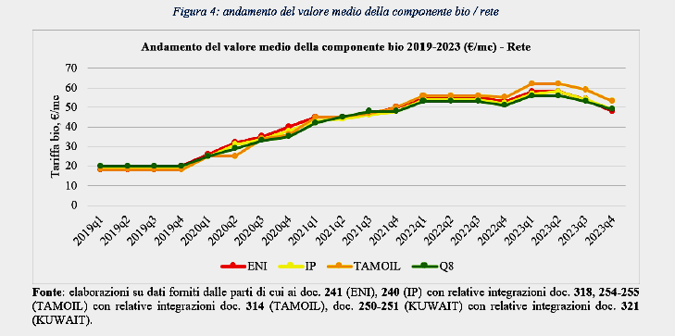

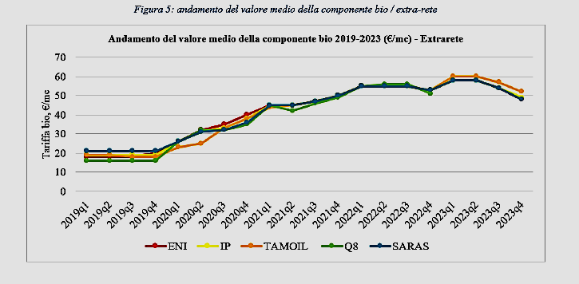

In questo quadro l’intesa restrittiva della concorrenza (sotto forma di pratica concordata) si è palesata con una struttura classica in cui un comportamento anomalo, consistente nell’allineamento dei prezzi, è accompagnato da scambi di informazioni rilevanti su dati sensibili.
Ai fini della prova della pratica concordata occorre infatti distinguere tra elementi di prova endogeni, afferenti all’anomalia della condotta delle imprese, ed elementi esogeni, quali l’esistenza di contatti sistematici tra le imprese e scambi di informazioni. Come è noto, in presenza di elementi esogeni, l’illiceità del comportamento parallelo delle imprese è presunta. L’istruttoria ha fornito piena prova dell’infrazione dando conto della presenza sia di elementi di natura endogena che esogena, come in precedenza descritto.
L’istruttoria condotta ha messo altresì in luce un complesso meccanismo di annunci pubblici sul quotidiano di settore Staffetta Quotidiana usati dalle imprese come monitoraggio delle condotte collusive, che ha garantito l’implementazione e la stabilità del cartello. Il meccanismo, di cui si è acquisita la prova della totale inutilità per il funzionamento del mercato, ha facilitato, inoltre, l’attuazione degli aumenti, conferendo agli stessi una connotazione inveritiera di ineluttabilità e ufficialità, determinandone quindi la mera accettabilità per i clienti a valle, imprese e anche consumatori. Ciò ha consentito non solo il totale riversamento su tali clienti dei costi connessi all’adeguamento alle normative sulle politiche bio, ma addirittura la realizzazione di buoni margini sugli stessi.
È stato altresì accertato che ENI ha costantemente comunicato a Staffetta Quotidiana il valore della propria componente bio e ha altresì disvelato ai concorrenti la propria specifica strategia della “tariffa unica”, comunicando che avrebbe applicato la medesima tariffa a tutti i clienti siano essi clienti a valle (grossisti, pompe di benzina) o compagnie petrolifere concorrenti con le quali sussistono scambi di carburante. Ciò, insieme agli annunci e ai contatti diretti, ha determinato una artificiosa trasparenza del valore della componente bio anche con l’effetto di alterare la percezione degli acquirenti, con conseguente danno al mercato.
Nell’intesa contestata è stato perciò accertato il ruolo decisivo svolto da ENI nella promozione, organizzazione e monitoraggio dell’infrazione plurisoggettiva. Nel caso di specie, infatti, si deve rilevare che la società, disvelando la propria strategia della tariffa unica e comunicando per prima i propri dati di prezzo a Staffetta Quotidiana, ha innescato e costantemente alimentato il sistema di supporto e monitoraggio del cartello, contribuendo significativamente al protrarsi e al successo della strategia collusiva. Per tale motivo, è stato necessariamente incrementato per ENI l’importo base della sanzione.

Venendo all’entità della sanzione comminata, si rappresenta che la stessa è stata determinata in stretta aderenza alle best practice italiane ed europee (linee guida), prevedendo la determinazione dell’importo base moltiplicando una percentuale del valore delle vendite per un coefficiente di gravità che, per i cartelli, non è di regola inferiore al 15%. La sanzione, come emerge dalla tabella seguente, rappresenta una minima parte del fatturato totale delle imprese e ricade ben al di sotto del limite edittale del 10% indicato dall’art. 15 comma 1 bis della legge 287/90. Si consideri che la sanzione ha complessivamente pesato sui fatturati totali delle parti per meno dell’1% e che le imprese interessate sono perfettamente in grado di assorbirla.

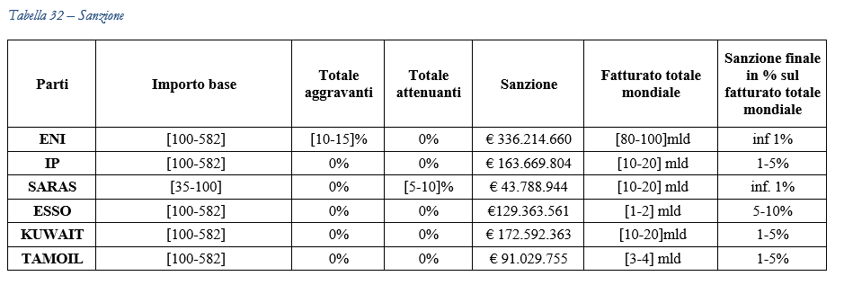

Si ricorda che l’azione dell’AGCM – basata sulla combinazione di sanzioni dissuasive, monitoraggio dei mercati e impiego di strumenti investigativi avanzati – costituisce un presidio fondamentale per garantire la correttezza delle dinamiche concorrenziali anche in contesti di elevata volatilità quali quello in esame.
L’efficacia dell’azione deve essere osservata in un raggio di lungo periodo: da un lato, infatti, le sanzioni irrogate rafforzano la funzione deterrente dell’enforcement antitrust, scoraggiando la reiterazione di pratiche collusive e riducendo l’incentivo delle imprese a concordare politiche di prezzo; dall’altro, simili interventi contribuiscono a tutelare gli operatori rispettosi delle regole e i consumatori finali, assicurando che i prezzi dei carburanti riflettano il libero gioco della concorrenza e non risultino alterati da pratiche collusive suscettibili di determinare ulteriori aggravi economici.
A ciò deve aggiungersi che le sanzioni comminate dall’Autorità Antitrust confluiscono, come è noto, nel bilancio dello Stato e, secondo la disciplina vigente, possono essere utilizzate per finanziare iniziative a vantaggio delle imprese e dei consumatori.

Autorità Garante della Concorrenza e del Mercato
Il Capo di Gabinetto
Giovanni Calabrò»

NOTIZIARIO

VENDITE GENNAIO-AGOSTO 2025 VS/ 2024 – COM’È ANDATO IL MESE DI AGOSTO

Il trend delle vendite del PERIODO GENNAIO-AGOSTO 2025 (secondo i dati pubblicati il 10.10.2025 dal MASE-SISEN) segna una complessiva flessione sul PERIODO GENNAIO-AGOSTO 2024 con segni contradditori sia nei circuiti che nei prodotti: le vendite sommate di rete ed extra rete di benzina, gasolio e gpl, infatti, calano di un -0,88 %, con una performance peggiore in extra rete (-4,43 %) rispetto a quella della rete (+1,77 %); nella rete ordinaria le vendite sommate di benzina e gasolio crescono di +1,72 punti percentuali, mentre la rete autostradale cala di -1,00 punti percentuali; per i prodotti i cali registrati riguardano, in ordine decrescente, il gasolio (-2,41 %) e il gpl (-2,99 %), con una crescita della sola benzina di un +3,40 %.%.

VENDITE GENNAIO-AGOSTO 2025 VS/ GENNAIO-AGOSTO 2024 – MLN LITRI
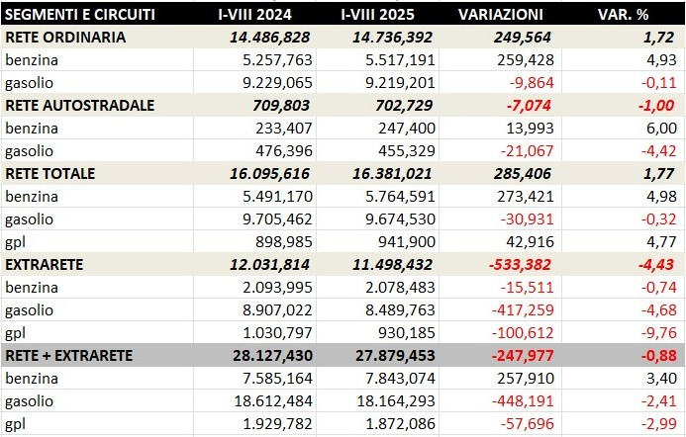

I dati significativi di confronto tra l’esercizio 2025 ed il 2024 (PERIODO GENNAIO-AGOSTO) sono di seguito evidenziati:

- le vendite complessive di benzina, gasolio e gpl nel periodo gennaio-agosto sono pari a 27,879 miliardi di litri contro i 28,127 dello stesso periodo 2024, con una variazione negativa assoluta di -248,0 milioni di litri ed una variazione di -0,88 punti percentuali;
- le vendite complessive di benzina, gasolio e gpl nel circuito della rete sono pari a 16,381 miliardi di litri contro i 16,096 dello stesso periodo 2024, con una variazione positiva assoluta di +285,4 milioni di litri ed una variazione +1,77 punti percentuali;
- le vendite complessive di benzina, gasolio e gpl nel circuito extra rete sono pari a 11,498 miliardi di litri contro i 12,032 dello stesso periodo 2024, con una variazione negativa assoluta di -533,4 milioni di litri ed una variazione di -4,43 punti percentuali;
- le vendite complessive di benzina e gasolio nel circuito della rete – segmento rete ordinaria sono pari a 14,736 miliardi di litri contro i 14,487 dello stesso periodo 2024, con una variazione positiva assoluta di +249,6 milioni di litri ed una variazione di +1,72 punti percentuali;
- le vendite complessive di benzina e gasolio nel circuito della rete – segmento rete autostradale sono pari a 702,7 milioni di litri contro i 709,8 dello stesso periodo 2024, con una variazione negativa assoluta di -7,1 milioni di litri ed una variazione di -1,00 punti percentuali;
- le vendite complessive di benzina, gasolio e gpl sono ripartite secondo le seguenti quote: benzina 28,13 % (nello stesso periodo 2024 pari al 26,97 %), gasolio 65,15 % (nello stesso periodo 2024 pari al 66,17 %), gpl 6,71 % (nello stesso periodo 2024 pari al 6,86 %);
- le vendite complessive di benzina sono ripartite secondo le seguenti quote: rete 73,50 % (nello stesso periodo 2024 pari al 72,39 %), extra rete 26,50 % (nello stesso periodo 2024 pari al 27,61 %);
- le vendite complessive di gasolio sono ripartite secondo le seguenti quote: rete 53,26 % (nello stesso periodo 2024 pari al 52,14 %), extra rete 46,74 % (nello stesso periodo 2024 pari al 47,86 %);
- le vendite complessive di gpl sono ripartite secondo le seguenti quote: rete 50,31 % (nello stesso periodo 2024 pari al 46,58 %), extra rete 49,69 % (nello stesso periodo 2024 pari al 53,42 %);
- le vendite complessive di benzina, gasolio e gpl sono ripartite secondo le seguenti quote: rete 58,76 % (nello stesso periodo 2024 pari al 57,22 %), extra rete 41,24 % (nello stesso periodo 2024 pari al 42,78 %);
- le vendite complessive sommate di benzina e gasolio nel circuito della rete sono ripartite tra i segmenti secondo le seguenti quote: rete ordinaria 95,45 % (nello stesso periodo 2024 pari al 95,33 %), rete autostradale 4,55 % (nello stesso periodo 2024 pari al 4,67 %).

Esaminando non già il progressivo gennaio-agosto, ma lo specifico mese di AGOSTO – caratterizzato anche dalla mobilità del periodo feriale estivo -, nella rete stradale si osserva che le vendite sommate di benzina e gasolio sono le meno elevate di tutti i mesi di agosto dal 2022 al 2025 (ossia dei quattro esercizi in cui le vendite di agosto hanno superato 1,8 miliardi di litri), con un decremento del -3,58 % sull’agosto 2024 e un incremento del +4,43 % sull’agosto 2015; nel dettaglio dei prodotti, sul 2024 le vendite di benzina sono diminuite del -0,39 % e quelle di gasolio del -5,59 %; rispetto all’agosto 2015 l’incremento per la benzina è di +16,45 punti percentuali mentre il gasolio cala di un -2,31 punti percentuali.

RETE ORDINARIA STRADALE – MESE DI AGOSTO DAL 2015 AL 2025 – MLN
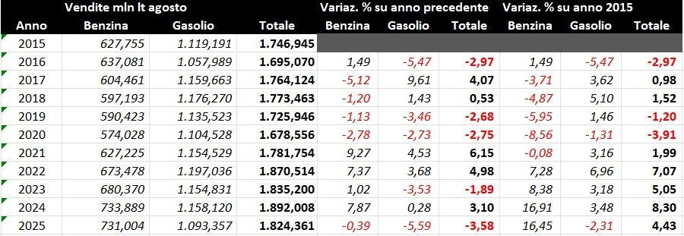

Nella rete autostradale le vendite sommate di benzina e gasolio registrano un decremento del -7,72 % sull’agosto 2024; nel dettaglio dei prodotti, sul 2024 le vendite di benzina sono diminuite del -3,30 % e quelle di gasolio del -10,82 %; rispetto all’agosto 2015, le vendite sommate di benzina e gasolio sprofondano ad agosto di -37,83 punti percentuali, e mentre la benzina registra una crescita di +7,18 punti percentuali il gasolio invece crolla di -52,88 punti percentuali.

RETE AUTOSTRADALE – MESE DI AGOSTO DAL 2015 AL 2025 – MIL LT
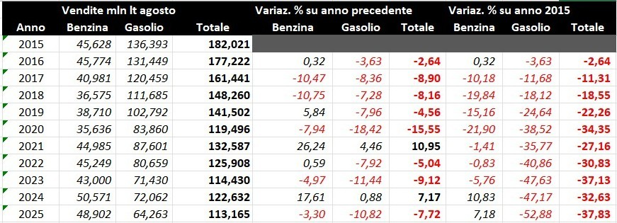

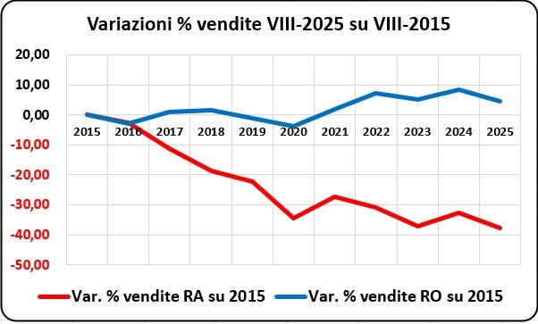

NOTIZIARIO

DELTA PREZZO TRA “SERVITO” E “SELF” – ULTIMI DATI E CONFRONTO NEL DECENNIO 2015-2025

Da quasi dieci anni (dal 17.02.2015 al 31.10.2025) FIGISC e ANISA monitorano l’andamento del delta prezzo tra il servito ed il self, pubblicando ogni mese una elaborazione sul tema, basata sui dati dell’Osservatorio Prezzi del MIMIT e del Dossier Prezzi di Staffetta Quotidiana, che contiene tavole e grafici relativi all’andamento del prezzo NAZIONALE per ciascuno dei principali marchi petroliferi e per il raggruppamento dei no-logo.

Le osservazioni salienti che si possono sviluppare sono le seguenti:
- il delta prezzo tra le due modalità di servizio nella rete «no-logo» ha avuto variazioni marginali o limitate (al massimo nell’ordine di -1,9/+2,2 cent/litro ± sulla media), sia in generale nel periodo intero di studio, sia tra la fase iniziale e quella finale (variazione pari a +2,7 cent/litro sulla benzina, pari a +2,6 cent/litro sul gasolio, +2,7 cent/litro nella media dei due prodotti);
- il delta prezzo tra le due modalità di servizio nella rete «colorata» ha avuto, invece, variazioni assolutamente rilevanti (anche al massimo nell’ordine di -8,8/+4,2 cent/litro ± sulla media), sia in generale nel periodo intero di studio, sia tra la fase iniziale e quella finale (variazione pari a +10,7 cent/litro sulla benzina, pari a +10,6 cent/litro sul gasolio, +10,7 cent/litro nella media dei due prodotti);
- il delta prezzo tra le due modalità di servizio nella rete «totale» ha avuto di conseguenza variazioni anch’esse assolutamente rilevanti (anche al massimo nell’ordine di -7,4/+7,2 cent/litro ± sulla media), sia in generale nel periodo intero di studio, sia tra la fase iniziale e quella finale (variazione pari a +9,2 cent/litro sulla benzina, pari a +9,2 cent/litro sul gasolio, +9,2 cent/litro nella media dei due prodotti);
- le dinamiche evidenziano la tendenza ad una lievitazione più limitata del delta del prezzo tra le due modalità nella rete «no-logo» e all’aumento più sostenuto del delta stesso nella rete «colorata» in una misura che raggiunge il 150,08 % in più del valore iniziale (da 0,071 a 0,178 euro/litro, +0,107, dati puntuali del giorno) contro il 106,00 % della rete «no-logo» (ossia da 0,025 a 0,052 euro/litro, ossia pari a +0,027, dati puntuali del giorno), tra inizio e fine periodo di osservazione; nella rete «totale» l’aumento più sostenuto del delta raggiunge il 146,61 % in più del valore iniziale (da 0,063 a 0,155 euro/litro, +0,092);
- per la media mensile di ottobre il delta prezzo tra le due modalità di servizio nella rete «colorata» è diminuito di -0,1 cent/litro rispetto alla media del mese di settembre (da 0,179 a 0,178 euro/litro); nella rete «no-logo» è invariato rispetto alla media del mese di settembre (da 0,052 a 0,052 euro/litro) e nella rete «totale» la variazione è nulla rispetto alla media del mese di settembre (da 0,155 a 0,155 euro/litro).

MEDIA ANNUALE DEFINITIVA O PARZIALE DEL DELTA PREZZO (MEDIA TRA BENZINA E GASOLIO) - €/LT
Periodo | ENI | IP | ESSO | KUPIT | TAMOIL | MEDIA MARCHI | MEDIA NO-LOGO | MEDIA GENERALE
II-XII 2015 | 0,104 | 0,114 | 0,083 | 0,155 | 0,046 | 0,095 | 0,027 | 0,083
I-XII 2016 | 0,142 | 0,139 | 0,095 | 0,178 | 0,050 | 0,119 | 0,030 | 0,103
I-XII 2017 | 0,155 | 0,175 | 0,111 | 0,206 | 0,071 | 0,142 | 0,031 | 0,122
I-XII 2018 | 0,159 | 0,187 | 0,122 | 0,182 | 0,094 | 0,149 | 0,034 | 0,127
I-XII 2019 | 0,166 | 0,204 | 0,145 | 0,175 | 0,106 | 0,162 | 0,040 | 0,136
I-XII 2020 | 0,192 | 0,219 | 0,159 | 0,196 | 0,110 | 0,181 | 0,046 | 0,153
I-XII 2021 | 0,200 | 0,195 | 0,160 | 0,173 | 0,090 | 0,174 | 0,042 | 0,146
I-XII 2022 | 0,208 | 0,180 | 0,161 | 0,172 | 0,086 | 0,174 | 0,044 | 0,148
I-XII 2023 | 0,207 | 0,183 | 0,160 | 0,170 | 0,085 | 0,177 | 0,046 | 0,152
I-XII 2024 | 0,209 | 0,177 | 0,162 | 0,173 | 0,085 | 0,179 | 0,050 | 0,156
I-X 2025 | 0,211 | 0,175 | 0,162 | 0,172 | 0,084 | 0,179 | 0,051 | 0,156
II-2015 X-2025 | 0,178 | 0,178 | 0,139 | 0,178 | 0,083 | 0,158 | 0,040 | 0,135

GRAFICO DELL’ANDAMENTO STORICO ANNUO DEL DELTA MEDIO TRA BENZINA E GASOLIO (EURO/LITRO)

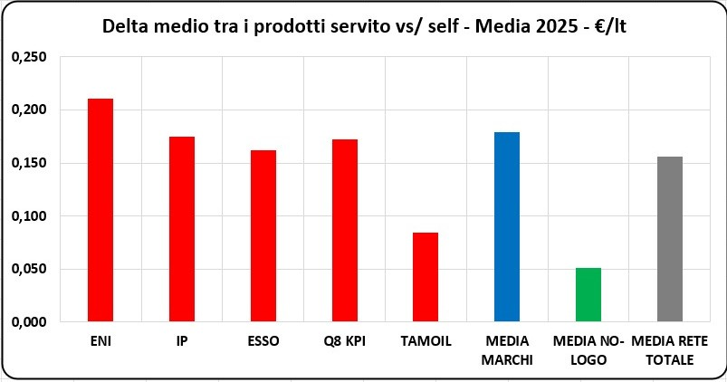

Indipendentemente dai valori in sé, si è sostenuto in passato l’argomento che il sensibile divario di prezzo del servito ha avuto la funzione di recuperare marginalità per consentire ai marchi petroliferi di competere in maniera più efficace sul self con il prezzo self praticato dai no-logo.

Per una valutazione sulla validità di queste argomentazioni, dal monitoraggio emerge che:
- l’aumento del delta prezzo nella media delle reti di marchio è stato pari a 2,585 volte circa il recupero di competitività del prezzo self rispetto alla rete «no-logo»; è stato, dunque, intaccato in ragione del 72,23 % il divario iniziale che divideva il prezzo self della media delle reti di marchio rispetto al prezzo self dei «no-logo», che, da 5,7 cent/litro del 17.02.2015, al 31.10.2025 si è posizionato a 1,7 cent/litro;
nel dettaglio,
- nel 52,85 % delle giornate (2.066) si è registrato un incremento sul giorno precedente del delta prezzo tra servito e self nella media delle reti di marchio, cui ha fatto riscontro nel 47,71 % delle giornate (1.865) una diminuzione rispetto al giorno precedente del gap del prezzo self delle reti di marchio rispetto al self dei «no-logo»;
- in senso inverso, quando il delta prezzo tra servito e self nella media delle reti di marchio è diminuito rispetto al giorno precedente (circostanza verificata per 1.799 giornate, ossia nel 46,02 % dei casi) il riscontro è stato un aumento rispetto al giorno precedente del gap del prezzo self delle reti di marchio rispetto al self dei «no-logo», verificato nel 51,16 % dei casi (ossia 2.000 giornate);
- il delta prezzo tra servito e self nella media delle reti di marchio è rimasto fermo rispetto al giorno precedente nell’1,13 % dei casi, ossia 44 giornate su 3.909 ed il gap del prezzo self delle reti di marchio rispetto al self dei «no-logo» è rimasto invariato rispetto al giorno precedente nell’1,13 % dei casi (44 giornate su 3.909).

In sostanza, l’argomento ha una sua fondatezza, anche se per ridurre di poco più di un terzo la concorrenza del prezzo self dei no-logo è stato necessario incrementare del 50 % il delta prezzo dei marchi tra servito e self: infatti, considerando la somma di tutte le variazioni sul giorno antecedente, sia in aumento che in diminuzione, tra il 17 febbraio 2015 ed il 31 ottobre 2025, il delta prezzo tra servito e self nella media delle reti di marchio è salito di +0,106 euro/litro, il gap del prezzo self delle reti di marchio rispetto al self dei «no-logo» è sceso di -0,041 euro/litro.

